软件架构需求文档ASRs

电商秒杀系统

修改历史记录

日期 | 版本 | 说明 | 修改人
2022-1-25 | 1.0 | 首次撰写 | 滕德淋

目录
1. 引言 1
1.1 目的 1
1.2 范围 1
1.3 定义、缩写和缩略语 1
1.4 引用文件 2
1.5 概述 2
2. 商业目标 2
3. 功能需求 3
3.1 系统用例概述 3
3.2 系统用例例子 3
3.2.1 例子：登录 3
3.2.2 例子：商品选购 4
3.2.3 例子：秒杀商品 5
3.2.4 例子：商品物流 7
3.2.5 例子：后台管理 8
4. 质量需求 9
4.1 可用性（Availability） 9
4.2 可靠性（Reliability） 10
4.3 性能（Performance） 10
4.4 安全性（Security） 12
4.5 可修改性（Modifiability） 12
4.6 可移植性（Portability） 12
4.7 可测试性（Testability） 12
4.8 可维护性（Maintainability） 12
4.9 互操作性（Interoperability） 13
4.10 可复用性（Reusability） 13
4.11 可伸缩性（Scalability） 14
4.12 可变化性（Variability） 14
4.13 可分解性（Subsetability） 14
4.14 概念完整性（Conceptual integrity） 14
4.15 可集成性（Integration） 14
4.16 可管理性（Manageability） 14
4.17 可支持性（Supportability） 14
4.18 用户体验/易用性（User Experience） 14
5. 其他需求 15
5.1 技术环境需求 15
5.2 系统集成需求 16
5.3 文化与政治需求 17
6. 设计约束 17
7. 附录 17

引言

目的
体系结构重要需求（ASR）是那些在确定系统体系结构中起重要作用的需求。这些要求需要特别注意。并非所有需求对于体系结构都具有同等的重要性。体系结构上重要的需求是在体系结构被认为“稳定”之前需要满足的需求的子集。通常，这些需求在技术上具有挑战性，在技术上具有约束性，或者是系统目标的核心。此外，系统通常对架构上重要需求的变更更敏感，因此识别和传达该子集将有助于其他人理解变更的潜在影响。需求在体系结构上可以是显式的，也可以是隐式的。明确的重要需求通常是技术性的，比如性能目标；需要与其他系统接口；必须支持的用户数；或安全要求。隐含的重要需求可能定义系统功能行为的本质（例如，从在线商店购买）。决定一个特定的需求在架构上是否重要通常是一个判断的问题。
选择被认为是“架构重要”的需求是由几个关键驱动因素驱动的：需求对涉众的好处：关键的、重要的或有用的。需求的架构影响：无、扩展或修改。可能存在对体系结构影响很小或没有影响的关键需求，以及对体系结构影响很大的低效益需求。项目经理应审查具有重大建筑影响的低效益要求，以便从项目范围中删除。要缓解的风险：性能、产品的可用性和组件的适用性。体系结构覆盖范围的完成。其他战术目标或约束，如向用户演示等。能有两个需求涉及相同的组件并解决类似的风险。如果首先实现A，那么B在体系结构上并不重要。如果您首先实现B，那么A在体系结构上并不重要。因此，这些属性可能取决于需求实现的顺序，并且当顺序改变时，以及当需求本身改变时，应该重新评估这些属性。
以下是架构上重要需求的好例子：系统必须记录对客户记录的每一次修改，以便于审计。系统必须在5秒内作出响应。系统必须部署在Microsoft Windows XP和Linux上。系统必须加密所有网络流量。ATM系统必须按需向持有足够清算资金的有效账户持有人发放现金。架构上重要的需求还描述了系统需要执行的关键行为。这些场景代表了关键抽象之间的重要交互。并且应该被确定为架构上重要的需求。例如，对于在线书店来说，描述软件处理订购书籍和检查购物车场景的方式通常足以传达架构的本质。

范围
该文档是电商秒杀系统的架构需求文档，它主要是从架构层面去分析该系统的需求，它与普通的软件需求说明书有不一样的地方，但也有相似的地方。只是从不同的角度去分析该系统的需求。

定义、缩写和缩略语
愿景分析：根据需求方对的系统期望的描述（如，需求方：我希望这个软件能解决不同地区员工的交流问题…），总结出 业务目标+需求范围+特色+上下文图。愿景分析得到的文档为《愿景与范围文档》（或称为《市场需求文档》，《项目立项书》）。
需求分析：根据需求方提出想要解决的问题，分析出系统的需求（如，需求方：我希望A员工能快速找到B员工。分析：需求方可能需要搜索功能）。需求分析包括需求捕获、需求分析、系统分析。
根据愿景分析、需求分析得来的需求可分为3类：功能、质量、约束需求

引用文件
- 软件需求模式. Stephen Withall 著，曹新宇 译.2008, Microsoft Press.
- https://blog.csdn.net/dabusidede/article/details/107985377
- https://blog.csdn.net/qq823845748/article/details/87968986
- https://www.jianshu.com/p/e89e97858be1

概述
秒杀，对我们来说，都不是一个陌生的东西。每年的双11，618以及时下流行的直播等等秒杀。然而，这对于我们系统而言是一个巨大的考验。
本系统优化了系统所能承受的并发量，同时增加了系统的可用性。主要使用的技术是消息队列削峰、分布式session、页面缓存、页面静态化、接口隐藏、数据缓存等。主要功能：用户登录注册、商品信息查询、加入购物车、商品支付、商品秒杀、物流提醒等；
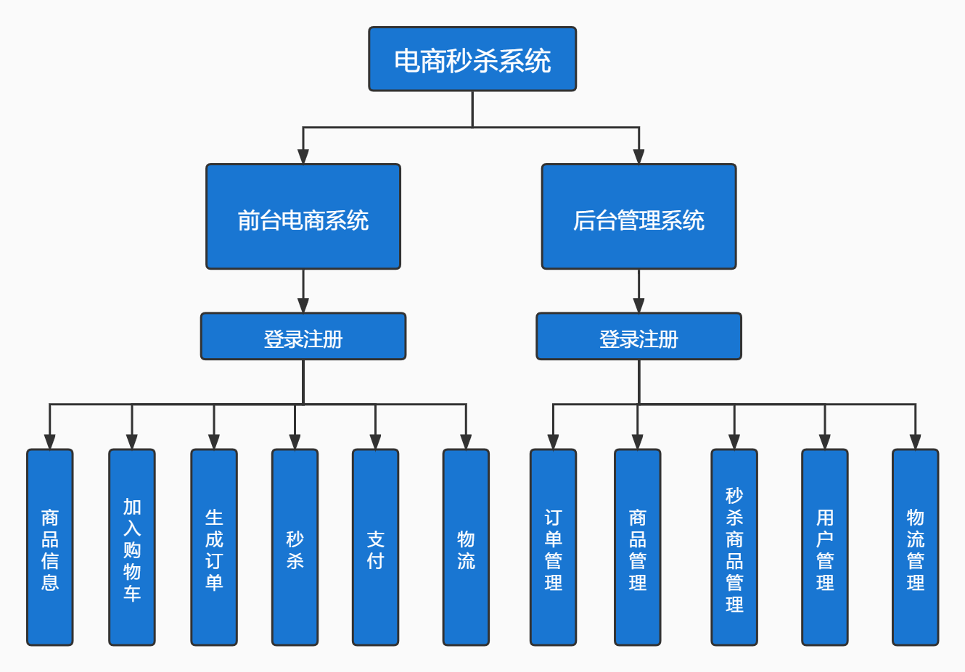
图1-系统功能说明

商业目标
实现一个电商系统，完成商品选购、商品物流、售后服务等一条龙服务。
模拟实现淘宝、京东等平台功能。
该系统以秒杀为定位，以秒杀商品为核心竞争力。

功能需求

系统用例概述
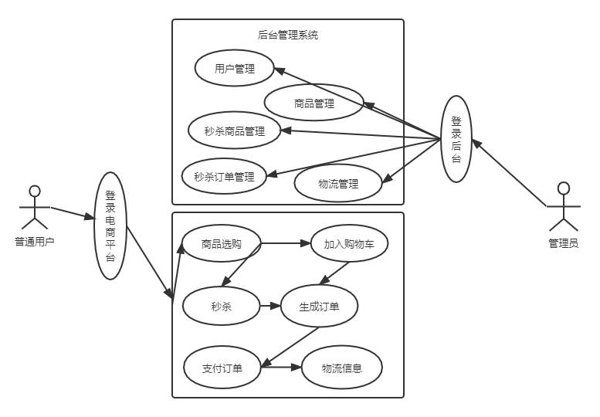
图2-系统用例图

系统用例例子

例子：登录
（1）用例图：
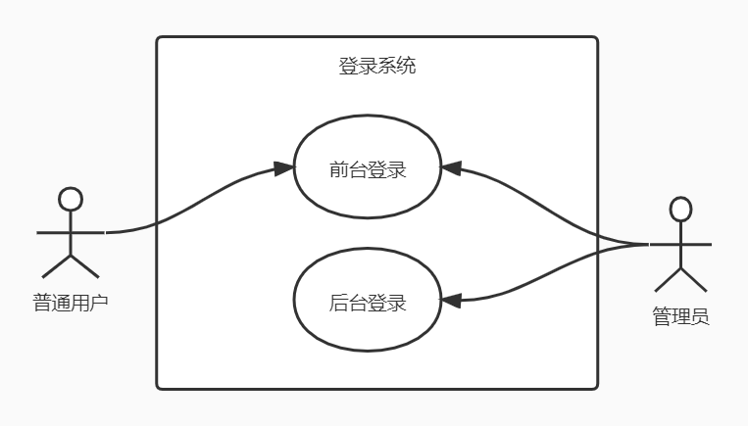
图3-登录用例图
（2）用例规约：

用例编号 | UC_1 | 用例名称 | 登录
用例描述 | 该用例描述普通用户和管理员登录前台系统和后台系统
主参与者 | 用户、管理员
前置条件 | 已注册用户，管理员身份
后置条件 | 无
级别
基本事件流程：
- 登录系统之后才可使用，普通用户需要先登录才可秒杀等操作，管理员需要登录才可进行系统信息管理。
当用户输入账号和密码之后，系统后端会进行账号和密码的校验，同时鉴别管理员身份。
候选事件流程：
A1. 注销
当用户完成操作之后，退出系统需要注销账号。
特殊需求 | 无
扩展点 | 无
备注 | 无

例子：商品选购
（1）用例图
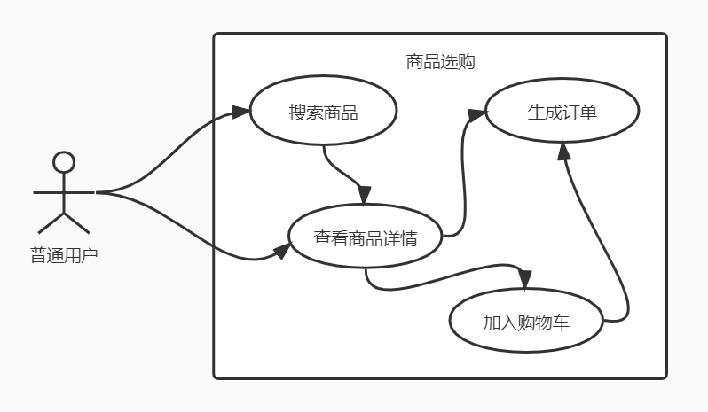
图4-商品选购用例图
（2）用例规约：

用例编号 | UC_2 | 用例名称 | 商品选购
用例描述 | 该用例描述用户从查找商品、加入购物车、生成订单的过程
主参与者 | 客户
前置条件 | 用户已经登录
后置条件 | 无
级别
基本事件流程：
- 登录电商平台
- 在搜索栏中搜索想购买的商品
- 查看商品详情
- 用户可直接下单，也可加入购物车
- 从购物车中的商品生成订单
基本事件流程：
- 登录
用户输入账号密码，后台经过验证，登录进入平台首页
- 搜索商品
用户在搜索栏中搜索自己想购买的商品，然后进入商品列表进行挑选
- 查看商品详情
在商品列表中，发现有自己想购买的商品便可点击查看详情，进行查看商品的详细信息。
- 生成订单
用户在详细信息也可直接生成订单，也可在购物车中生成订单。
候选事件流程：
A1. 登录失败
如果用户的账号和密码错误，则登录失败；如果没有这个账号，则需要注册新的账号。
A2. 搜索商品不存在
不存在的商品数据库中没有，则需要重新搜索。
A3. 退出
用户想退出平台的时候，需要点击注销来退出平台，来删除自己的账号信息。
特殊需求 | 商品搜索框最长支持64个字符
扩展点 | 无
备注 | 无

例子：秒杀商品
（1）用例图
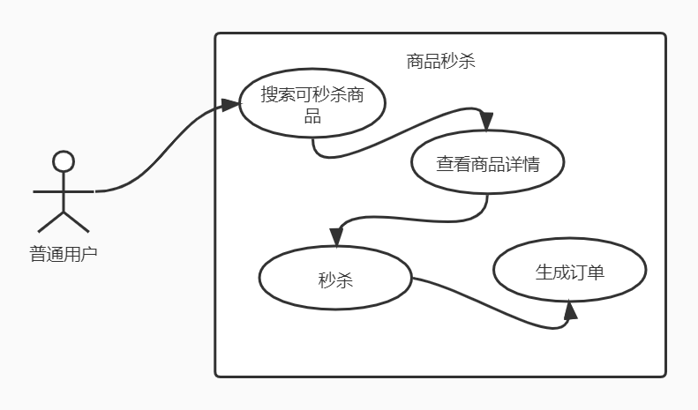
图5-秒杀商品用例图
（2）用例规约：

用例编号 | UC_3 | 用例名称 | 秒杀商品
用例描述 | 该用例描述用户在规定的时间内秒杀商品
主参与者 | 客户
前置条件 | 商品在秒杀时间范围内，同时还有库存
后置条件 | 无
级别
基本事件流程：
- 登录电商平台
- 在秒杀商品搜索栏中搜索想购买的商品
- 查看秒杀商品详情，同时查看该商品是否在秒杀时间段
- 商品可秒杀的时候，点击秒杀按钮进行抢购商品
候选事件流程：
A1. 登录失败
如果用户的账号和密码错误，则登录失败；如果没有这个账号，则需要注册新的账号。
A2. 秒杀商品还未开始
商品详情页有秒杀倒计时，用户可等待
A3. 秒杀商品已结束
秒杀结束后，商品的价格会恢复原价，用户可根据需要进行下单
A4. 秒杀失败
由于秒杀的商品库存有限，并且很多人抢购，所以会存在秒杀失败的情况。
A5. 退出
用户想退出平台的时候，需要点击注销来退出平台，来删除自己的账号信息。
特殊需求 | 无
扩展点 | 无
备注

例子：商品物流
（1）用例图
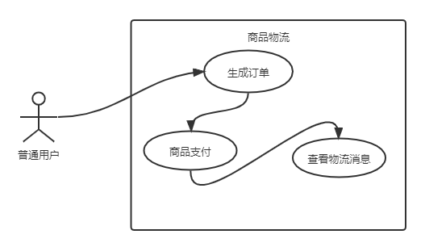
图6-商品物流用例图
（2）用例规约：

用例编号 | UC_4 | 用例名称 | 商品物流
用例描述 | 该用例描述用户在生成订单之后进行支付的情况，同时用户可以查看物流情况
主参与者 | 客户
前置条件 | 用户已经生成订单
后置条件 | 无
级别
基本事件流程：
- 生成订单
用户购买普通商品的时候可以在商品详情页面直接生成订单，也可以将商品加入购物车之后在生成订单。秒杀商品在秒杀成功之后自动生成订单。
- 立即支付
不管是普通商品订单，还是秒杀商品订单，都是一样的，用户只需要按照订单上面显示的价格进行支付即可。
- 物流消息
用户支付订单之后，平台将联系线下的生产商和快递进行物流操作，用户可以在平台上看到物流消息的更新。
候选事件流程：
A1. 秒杀商品订单生成失败
由于秒杀商品只能秒杀一次，所以当已经购买过的用户再次抢购秒杀商品时，会生成订单失败。
特殊需求 | 无
扩展点 | 无
备注

例子：后台管理
（1）用例图
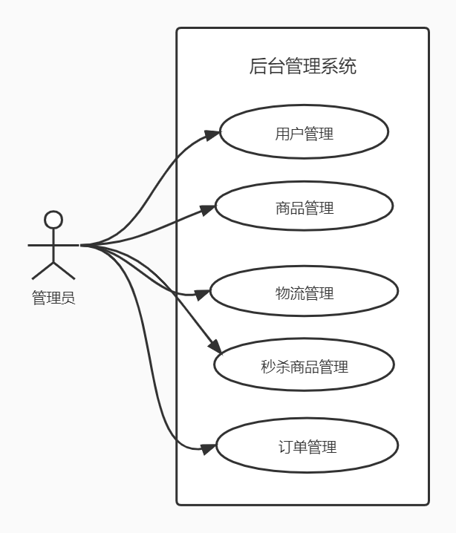
图7-后台管理用例图
（2）用例规约：

用例编号 | UC_4 | 用例名称 | 后台管理
用例描述 | 该用例描述管理员在后台管理用户信息、商品信息、秒杀商品信息、订单信息、物流信息
主参与者 | 管理员
前置条件 | 用户登录后台管理系统
后置条件 | 无
级别
基本事件流程：
- 用户管理
增加用户、删除用户、修改用户、查找用户
- 商品管理
增加商品、删除商品、修改商品、查找商品
- 秒杀商品管理
增加秒杀商品、删除秒杀商品、修改秒杀商品、查找秒杀商品
- 订单管理
增加订单、删除订单、修改订单、查找订单
- 物流管理
增加物流、删除物流、修改物流、查找物流
候选事件流程：
A1. 管理员信息管理
由于管理不能修改同等级的管理员信息，所以只能查看，不能做其他修改。
特殊需求 | 无
扩展点 | 无
备注

质量需求

可用性（Availability）
秒杀其实主要解决两个问题，一个是并发读，一个是并发写。并发读的核心优化理念是尽量减少用户到服务端来“读”数据，或者让他们读更少的数据；并发写的处理原则也一样，它要求我们在数据库层面独立出来一个库，做特殊的处理。另外，我们还要针对秒杀系统做一些保护，针对意料之外的情况设计兜底方案，以防止最坏的情况发生。
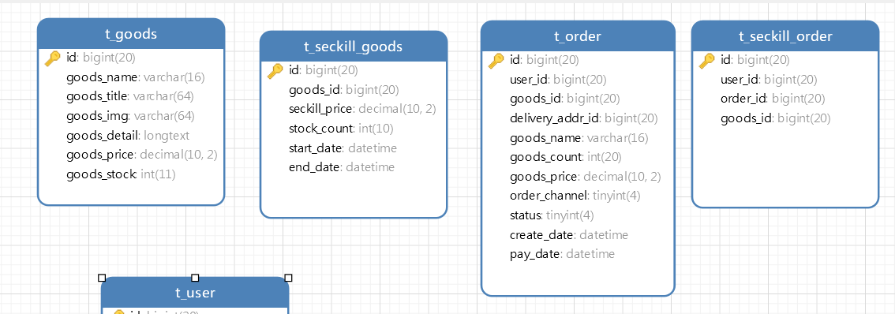
图8-数据库设计完成可用性

可靠性（Reliability）
其实，秒杀的整体架构可以概括为“稳、准、快”几个关键字。所谓“稳”，就是整个系统架构要满足高可用，流量符合预期时肯定要稳定，就是超出预期时也同样不能掉链子，你要保证秒杀活动顺利完成，即秒杀商品顺利地卖出去，这个是最基本的前提。然后就是“准”，就是秒杀 10 台 iPhone，那就只能成交 10 台，多一台少一台都不行。一旦库存不对，那平台就要承担损失，所以“准”就是要求保证数据的一致性。最后再看“快”，“快”其实很好理解，它就是说系统的性能要足够高，否则你怎么支撑这么大的流量呢？不光是服务端要做极致的性能优化，而且在整个请求链路上都要做协同的优化，每个地方快一点，整个系统就完美了。
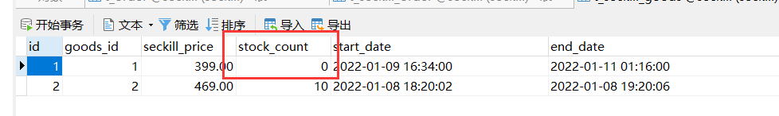
图9-数据库未超量达到系统可靠

性能（Performance）
所以从技术角度上看“稳、准、快”，就对应了我们架构上的高可用、一致性和高性能的要求。高性能。 秒杀涉及大量的并发读和并发写，因此支持高并发访问这点非常关键。对应的方案比如动静分离方案、热点的发现与隔离、请求的削峰与分层过滤、服务端的极致优化。一致性。 秒杀中商品减库存的实现方式同样关键。可想而知，有限数量的商品在同一时刻被很多倍的请求同时来减库存，减库存又分为“拍下减库存”“付款减库存”以及预扣等几种，在大并发更新的过程中都要保证数据的准确性，其难度可想而知。高可用。 现实中总难免出现一些我们考虑不到的情况，所以要保证系统的高可用和正确性，我们还要设计一个 PlanB 来兜底，以便在最坏情况发生时仍然能够从容应对。
这里用的是1000个线程，5000个用户，循环10次进行一组测试，测试三组。
然后查看聚合表格的各项指标，查看数据库是否发生超库存的现象。
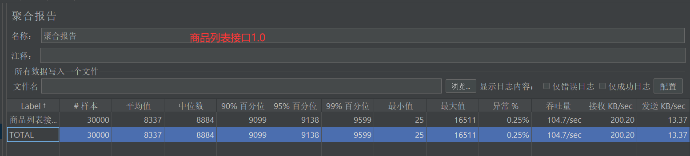
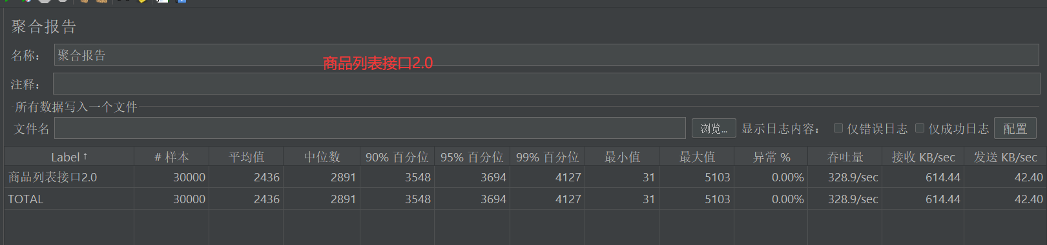
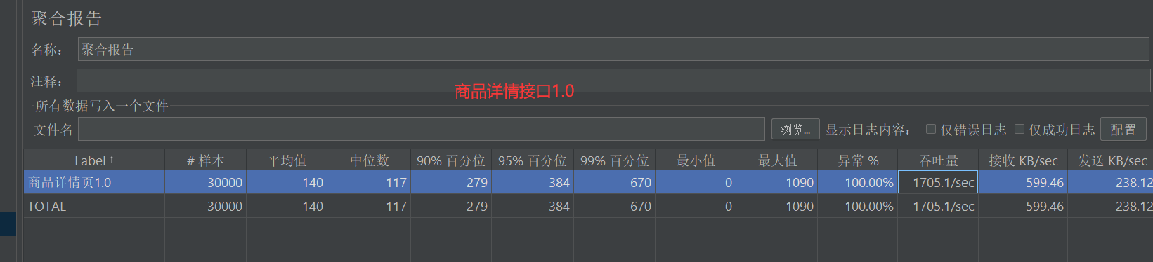
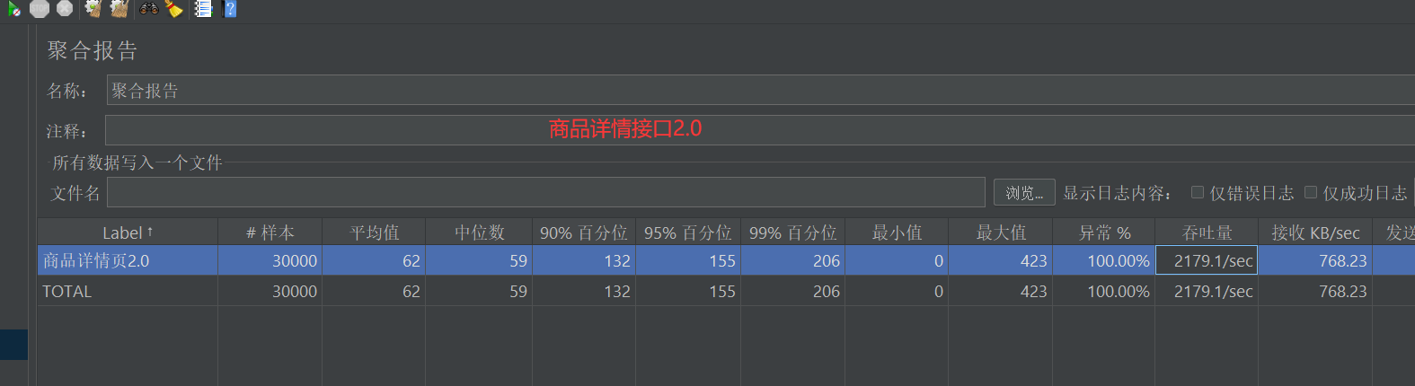
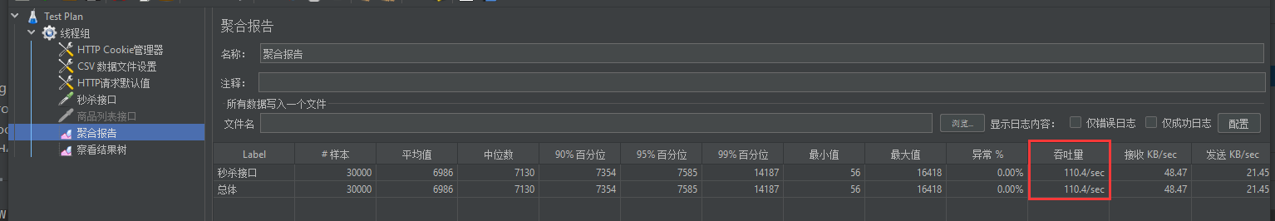
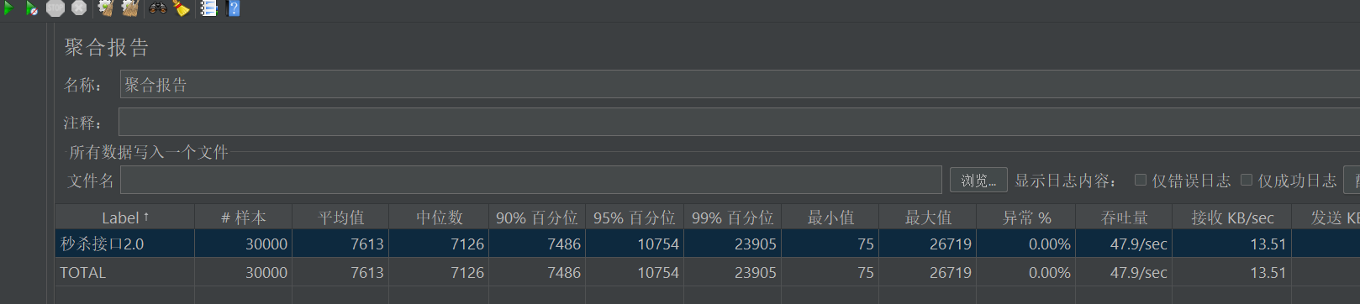
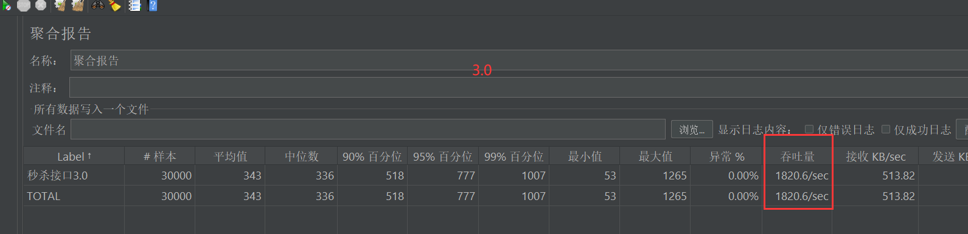
图9~16-性能测试结果
经过压测之后，可用看到秒杀接口在单机服务器上可用承受15万的并发量，有较高的性能。

安全性（Security）
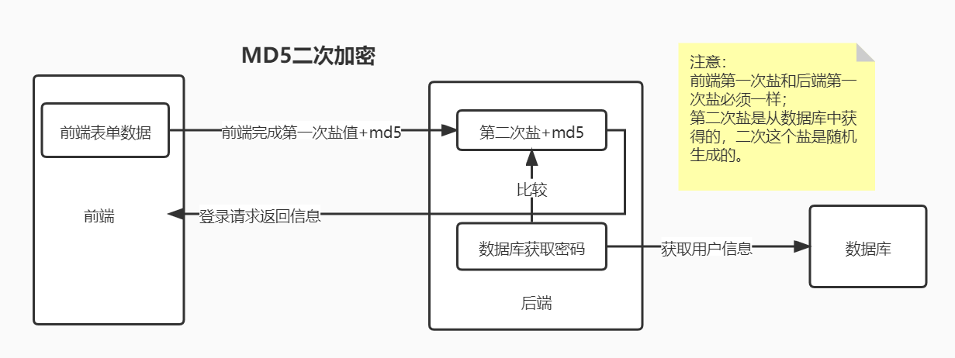
图17-账号密码安全
登录的密码用复杂的加密方式，同时前后端通信也是使用功能ssl进行加密，所以系统的安全性较高。

可修改性（Modifiability）
快速、低成本修改系统的能力，通常使用特定的改变作为基准，记录进行这些改变所需花费的代价。指能够快速地以较高的性能价格比对系统进行变更的能力。

可移植性（Portability）
秒杀模块可直接作为一个服务单独部署，所以可用被其他应用所调用，有较高的可移植性。

可测试性（Testability）
指软件发生故障并隔离、定位其故障的能力特性，以及在一定的时间和成本前提下，进行测试设计和测试执行能力。

可维护性（Maintainability）
在给定条件下使用规定的程序和资源进行维护时，在规定使用条件下设备保持在或恢复到能执行要求功能状态的能力。
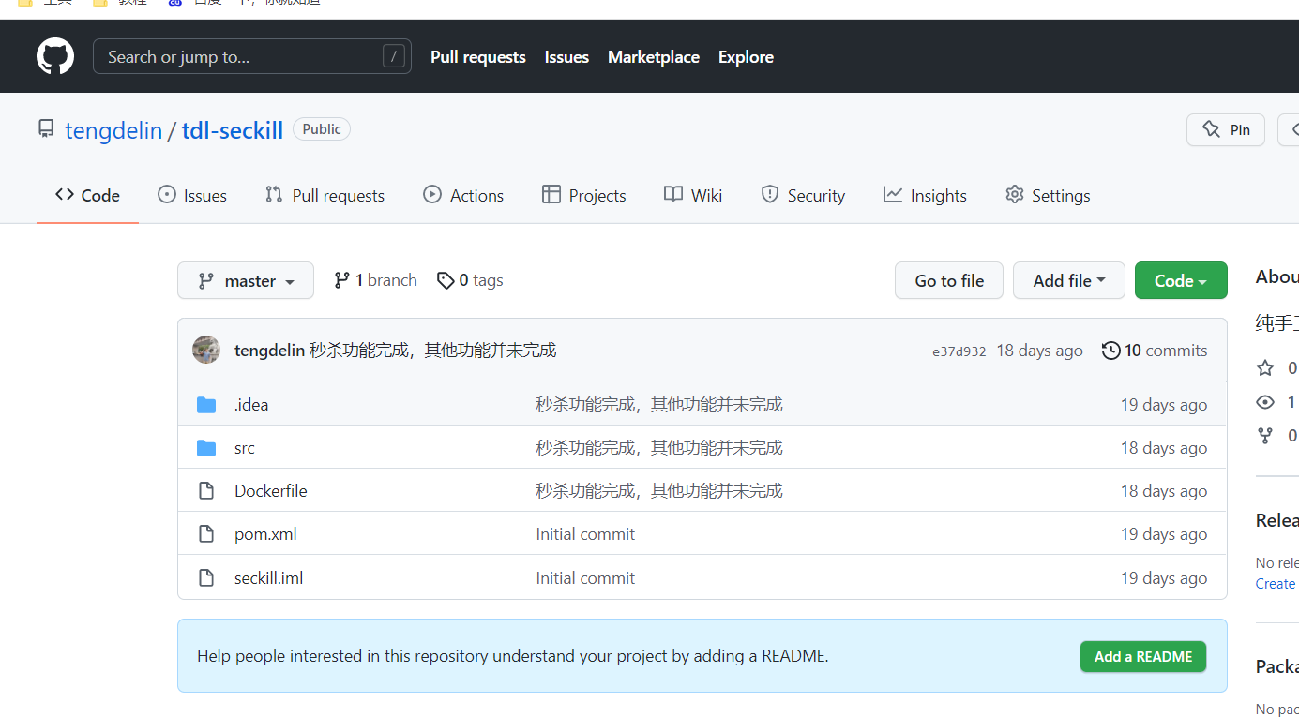
图18-项目托管代码

互操作性（Interoperability）
指系统与外界或系统与系统之间的相互作用能力。
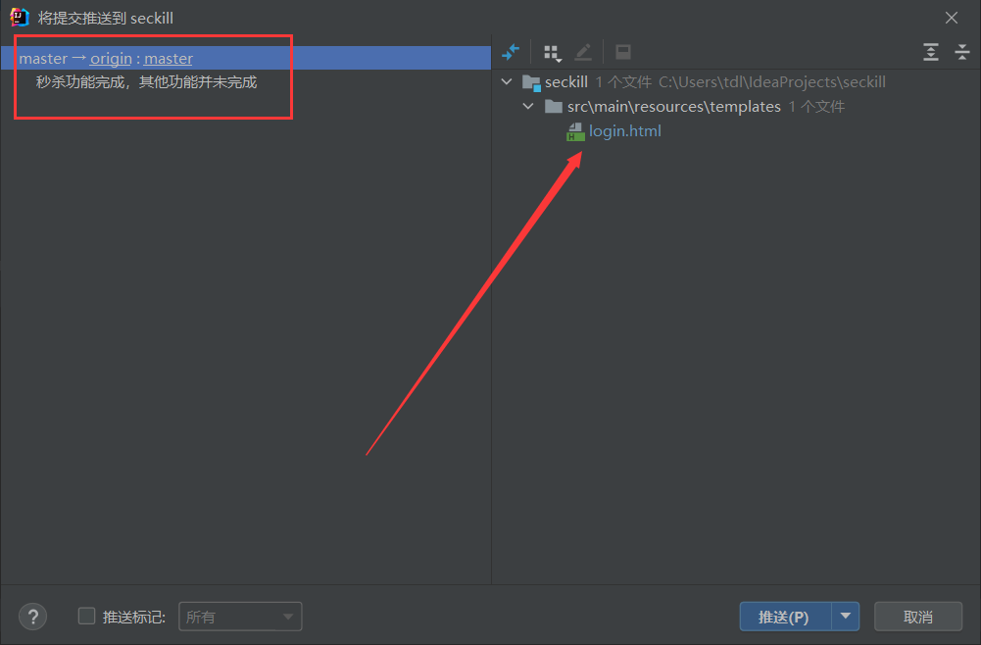
图19-互操作性体现

可复用性（Reusability）
从软件开发的长远目标上看，可重用性表明了一个软件组件除了在最初开发的系统中使用之外，还可以在其它应用程序中使用的程度。比起创建一个你打算只在一个应用程序中使用的组件，开发可重用软件的费用会更大些。可重用软件必须标准化、资料齐全、不依赖于特定的应用程序和运行环境，并具有一般性（ DeGrace and Stahl 1993）。确定新系统中哪些元素需要用方便于代码重用的方法设计，或者规定作为项目副产品的可重用性组件库。

可伸缩性（Scalability）
指随着需求变更，系统能够正常运作的能力，如系统应对大小、数量增长的能力。当负载（同步链接、数据大小，部署范围）增加，能够保证系统的可用性，可靠性、和性能。

可变化性（Variability）
体系结构更改或扩充的能力，变化性机制包括run-time、compile-time、build-time or code-time等，当体系结构是整个产品家族的基础时，变化性显得尤为重要
指体系结构经扩充或变更为新体系结构的能力。

可分解性（Subsetability）
支持系统生成子集的能力，即子集独立交付的能力，支持增量开发。是一种特殊的变化性。

概念完整性（Conceptual integrity）
在各个层次上统一系统设计能力，例如一致性。

可集成性（Integration）
指系统能够集成更广泛应用的能力

可管理性（Manageability）
易于管理的能力，通过监控手段，使系统能够进行有效的测试和调试

可支持性（Supportability）
定义所有与系统的可支持性或可维护性相关的需求，其中包括编码标准、命名约定、类库、如何来对系统进行维护操作和相应的维护实用工具等。

用户体验/易用性（User Experience）
衡量用户使用一个软件完成指定任务的难易程度。

其他需求

技术环境需求
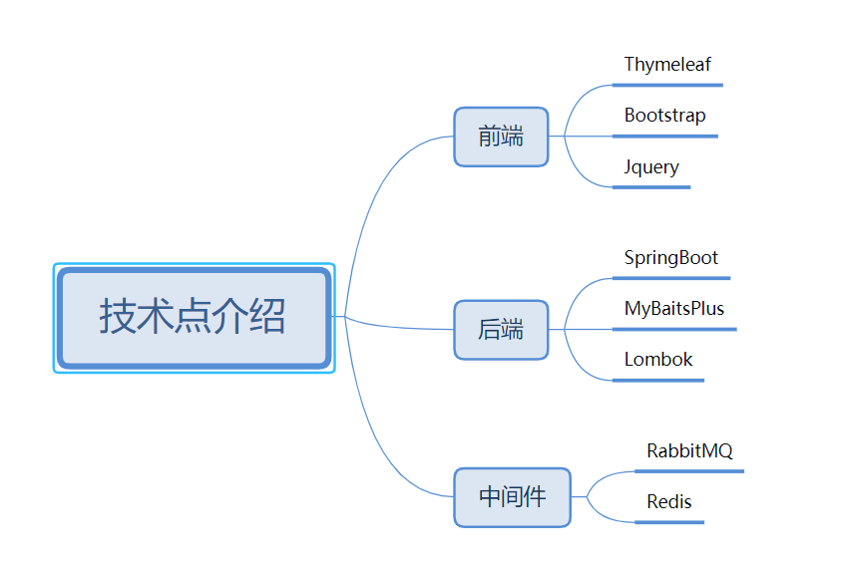
图20-系统技术

系统集成需求
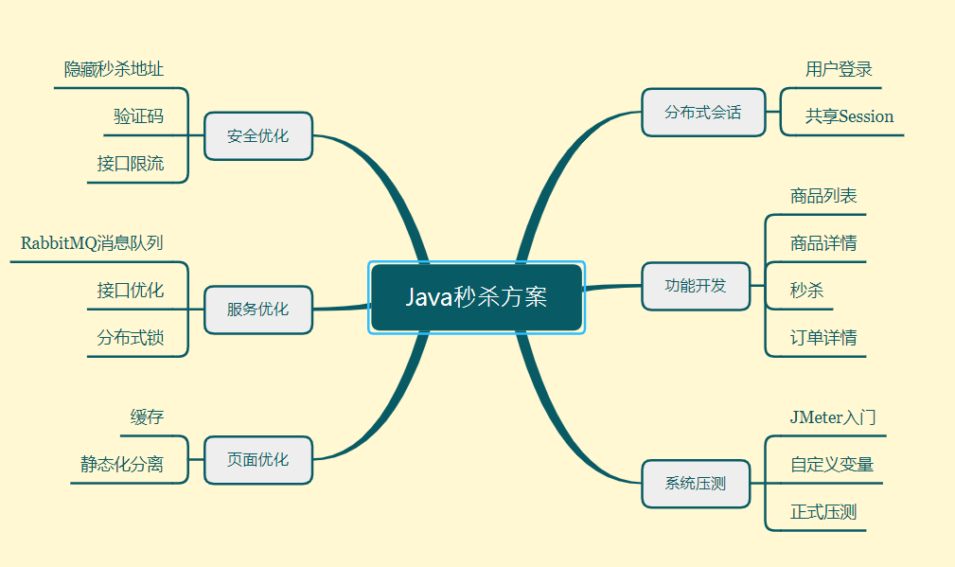
图21-系统集成开发技术
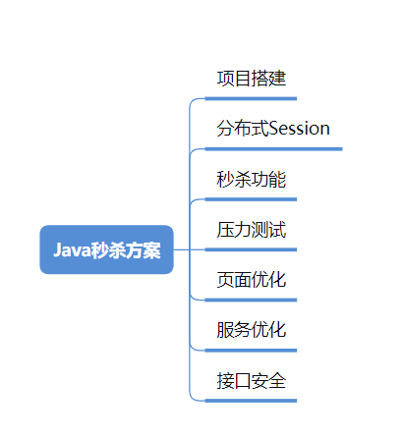
图22-系统秒杀方案

文化与政治需求
应合法的开发软件，同时不能存在有敏感信息

设计约束
无

附录
- 软件需求模式. Stephen Withall 著，曹新宇 译.2008, Microsoft Press.
- https://blog.csdn.net/dabusidede/article/details/107985377
- https://blog.csdn.net/qq823845748/article/details/87968986
- https://www.jianshu.com/p/e89e97858be1

